# 附件：

# “研究生科研激励项目”电子版获奖证书申领指南

### 第一步：登录网上办事大厅

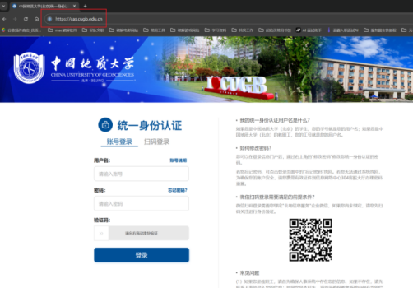

### 第二步：申请“科研激励项目获奖证书”事项

### 在“网上办事大厅欢迎您”下方输入栏中输入“获奖证书”关键字，选择下方弹出的“【服务】科研激励项目获奖证书（获奖证书）”;

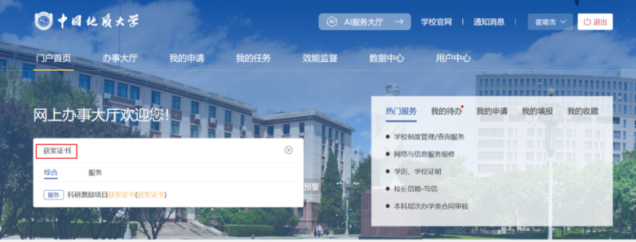

### 点击“核对信息”后进入“选择获奖年度”页面。

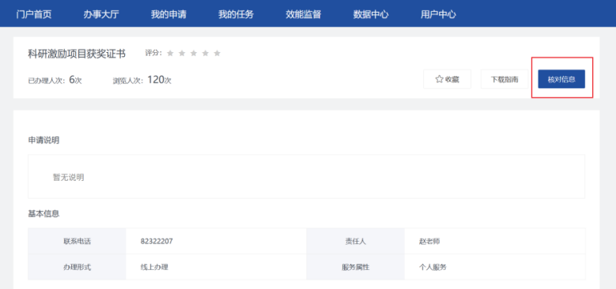

### 在“请选择获奖年度”下拉框中选择自己的获奖年度，表单自动根据获奖年度带出获奖等级及获奖项目名称。

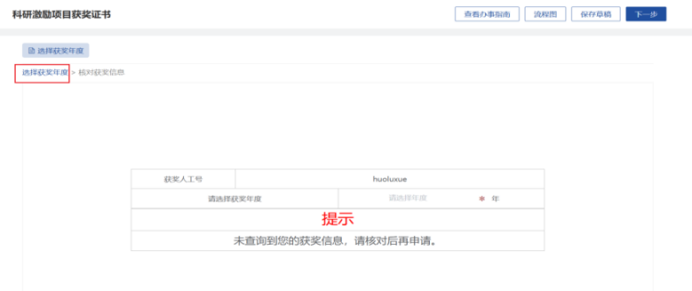

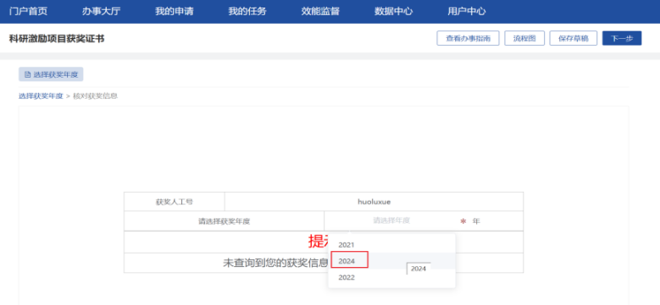

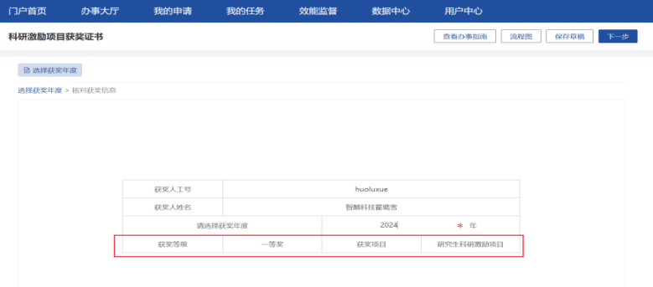

### 注：如果点击“请选择获奖年度”下拉框没有带出任何年度值，说明您未在任何年份获奖。

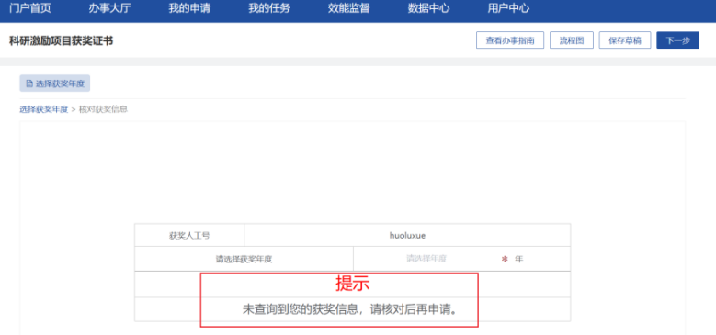

### 选择获奖年度后，点击页面右上角“下一步”进入核对获奖信息页面；

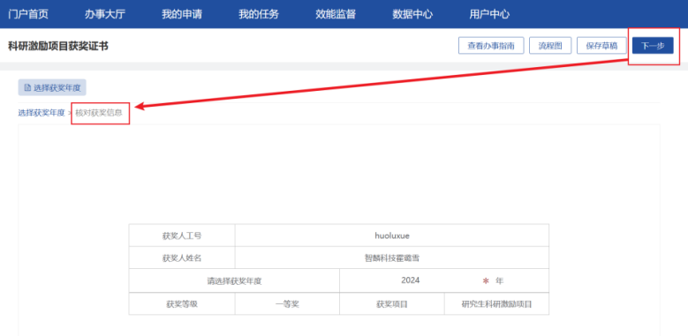

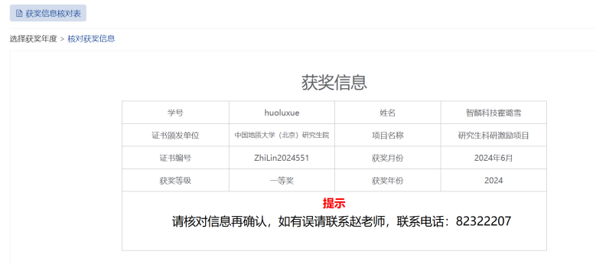

### 核对您的获奖信息，如果信息无误，点击右上角的“核对无误”完成获奖证书事项申请。

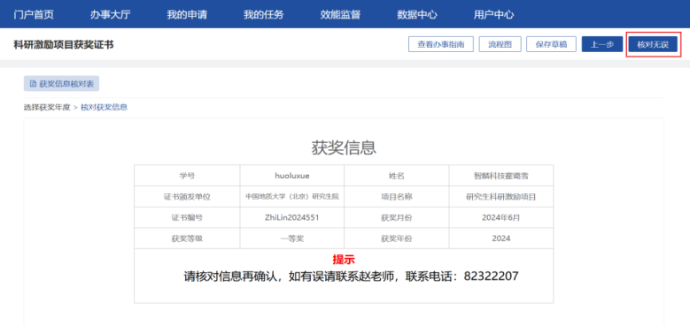

### 第三步：打印获奖证书

### 点击网上办事大厅首页顶部菜单栏“我的申请”，点击“全部”，会显示“科研激励项目获奖证书”事项。

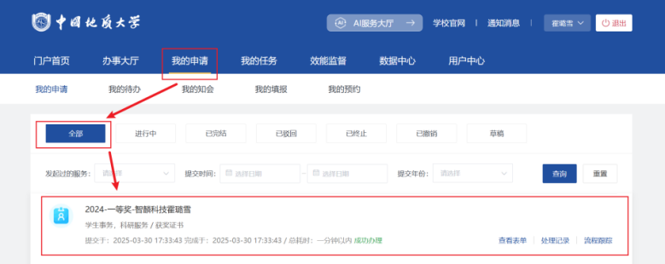

### 点击申请事项标题“年度-获奖等级-获奖人”；

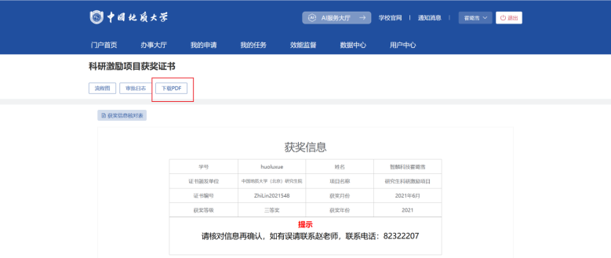

### 点击左上角“下载PDF”，即可生成当前获奖信息的获奖证书PDF版本文件。

